Зимняя сказка (5-6 лет)

- Беседуйте с ребенком о приметах зимы, обращая внимание на: - погоду (холодно, мороз, снегопад, вьюга …)

- природу (деревья и кустарники без листьев, не растут; земля покрыта снегом, а водоемы
– льдом, …)

- животных, птиц (зимующие) – как спасаются от холода, чем питаются зимой, как им помочь

- труд людей, одежду, зимние забавы.

Наблюдайте с ребёнком эти явления на прогулках, предлагайте узнавать на иллюстрациях. Употребляйте в беседах с ребенком названия зимних месяцев; спрашивайте ребенка: какое сейчас время года, месяц, день недели.

- Помогите ребенку научиться узнавать и называть 4-5 видов деревьев (береза, сосна, ель, тополь, рябина, …) и кустарники (шиповник, сирень, …). Предлагайте ребёнку рассматривать и сравнивать кору деревьев и кустарников, их ветки.

Спросите, чем дерево отличается от куста.

- Поделка «Зимний букет». Во время прогулок с ребенком соберите ветки рябины, березы и других деревьев для сухого букета.

Дома предложите ребенку покрасить их гуашью белого, голубого, сиреневого цвета (по выбору ребенка): левой рукой ребенок берется у основания ветки, а правой наносит краску с помощью плоской широкой кисточки снизу-вверх. Чтобы гуашь не осыпалась, добавьте в нее клей ПВА. Просушите ветки, поставьте в вазу. Можно добавить в букет веточки с ягодами рябины, наклеить на ветки несколько страз.

- «Учим стихи». Прочтите ребенку стихотворение.
Вот хозяюшка сама – И поляна побелела.
К нам идет, идет Зима. Ручкой правою махнет -
Разнаряженная, Горы снега возведет.
Разукрашенная: Чуть притопнет
В ярких звездочках – Сапожком –
Сережках Речка кроется
Да серебряных сапожках. Ледком.
А сапожки-то Деревца принарядила.
Скрипят! Зайцу шубу подарила.
Косы русые до пят. Побелила все дома.
Рукавом махнет налево Ай да Зимушка-зима!

Спросите, о чем рассказывается в стихотворении. Прочтите еще раз. Предложите ребенку рассказать, как выглядит хозяйка-Зима. Помогите выучить стихотворение наизусть.

- Рисование «Зимний пейзаж». Предложите ребенку нарисовать в альбоме зимний пейзаж.

- Игра «Выбери непохожее». Предложите ребёнку выбрать льдинку, которая не похожа на другие, и закрасить её.

- Упражнение «Продолжи ряд». Предложите рисовать в клетке наклонные линии и треугольники: сначала – обвести образец по линиям, затем – по точкам, далее – самостоятельно, четко соблюдая интервалы и начиная рисование из верхнего угла клетки. Для рисования треугольников посоветуйте ребенку предварительно расставить точки.

К заданию 3

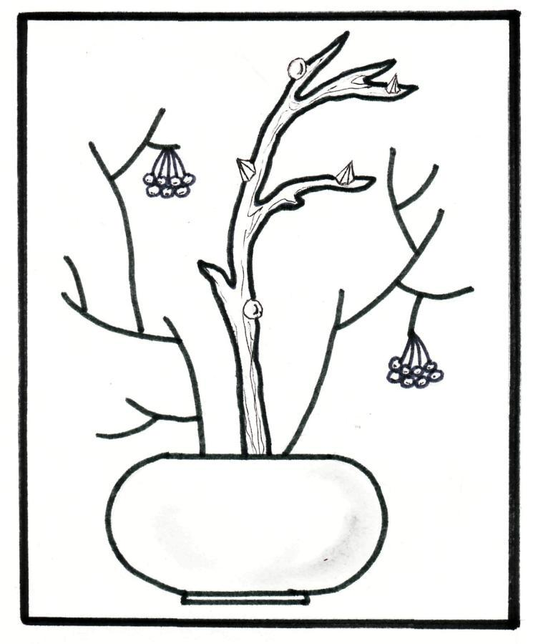
К заданию 6

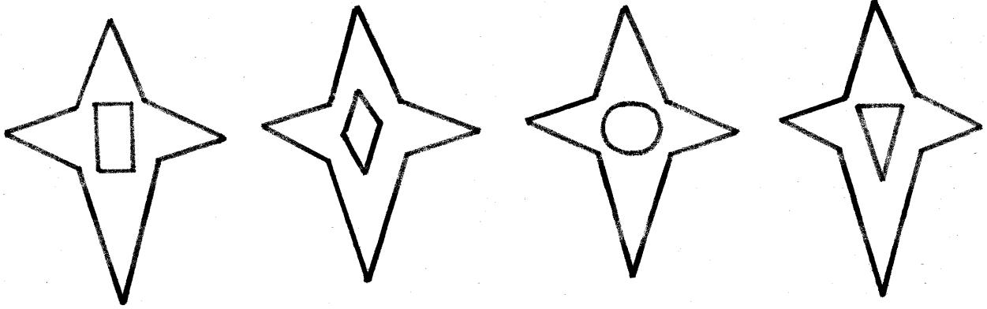

К заданию 7

